Aide à la décision Gestion des barrages de castor

Principes
Données de base
Coordonnées: /
Date:
Lieu:
Propriétaire du terrain / Gestionnaire:
Autres personnes présentes:
Garde-faune:

Numéro du cas:

Cadre légal et principes du Plan Castor Suisse
- Les habitats du castor et leurs constructions (entre autres barrages) sont protégés par la LPN
- Dans la mesure du possible, et selon la loi sur la protection des eaux, les activités des castors doivent être autorisées à l'intérieur des zones humides prévues.
- Les mesures intervenant sur les barrages de castors sont autorisées lorsqu’elles servent à éviter des dommages considérables aux cultures, à la forêt ou aux infrastructures servant les intérêts publics.

Pesée des intérêts
1 Structure familiale Points

+1
Animal individuel ou couple
Présence de jeunes
+2

2 Age du barrage

0
Moins de ½ année
Plus de ½ année
+1

3 Fonction du barrage Explications voir annexe 1
+1
+3
Barrage secondaire
Barrage principal

0
Temporaire

4 Site protégé Explications voir annexe 2

0
Non
+3
+5
Cantonal/CH

Communal

5 Potentiel écologique Explications voir annexe 3

+1
Faible
Moyen
+2

+4
Important
+5

Très important

6 Territoire du castor (Somme 1 à 5)
7 Potentiel de dommages Explications voir annexe 4
Petit

-2
0
Aucun

-1
Très petit

Très important
-16

-4
Moyen

-8
Important

8 Evaluation générale (somme de 6 et 7)
1
Estimation de la pesée des intérêts
Proportionnalité des mesures d’intervention sur un barrage de castors
8 Evaluation générale (somme): +16 à +5: pas proportionnelles / +4 à -4: proportionnelles avec certaines obligations, examiner une solution alternative à l’intervention sur le barrage / -5 à -16: proportionnelles
Contact avec le Service de la promotion de la nature SPN
4 Réserve naturelle: +5 OU 5 Potentiel écologique: +4 ou +5 OU Inondation des habitats d’espèces protégées (p.ex. prairie d’orchidées)
Reconnaissance avec exploitant, commune, offices cant., Service Conseil Castor, protection de la nature
6 Territoire du castor (somme): ≥ 8 ET 7 Dommages: -8 ou -16

Interventions sur le terrain Explications voir annexe 5
Aucune
Laisser le barrage tel quel, ainsi qu’aucune autre intervention sur place

Intervention sur le barrage
Abaisser une seule fois le barrage pour la récolte / nettoyage du drainage

Abaisser le barrage et sécuriser avec une clôture électrique

Drainer le barrage avec un tuyau (après l’avoir abaissé)

Si nécessaire, abaisser régulièrement le barrage ou le retirer

Déplacer le barrage à l’intérieur de la zone (construire un barrage artificiel)

Ecoulement artificiel du barrage dans le sens d’un cours d’eau de contournement

Exploitation
Etendre l’espace du plan d’eau (zones riveraines, surface SPB, renoncer à l’utilisation)

Zone contractuellement protégée (prairie humide, réserve forestière / îlot de vieux bois)

Constructions
Revalorisation de l’habitat / Revitalisation

Adapter le système de drainage agricole

emblais du barrage ou abaissement du fond (approfondir la pièce ou le cours d’eau)

Mesure d’urgence (raisons)

Autres

2
Procédure Explications voir annexe 6
Aucune
Terminé après la visite de ce jour

Autres vérifications
Reconnaissance par [garde-faune ou autorité cant.] (plan de drainage, dynamique des eaux, …)
Gewässerdynamik, …)

Contact avec [service cantonal de protection de la nature]
]

Reconnaissance avec exploitant, commune, offices cant., Service Conseil Castor, protection de la nature

Dispositions des autorités
Décision cantonale. (pour toutes les interventions sur les barrages principaux et secondaires. Les interventions sur les barrages temporaires en dehors des sites protégés et dans les tronçons de cours d’eau non revitalisés ne doivent par contre pas faire l’objet d’une décision)
)

Autorisation de la police de la pêche

Annonce d’entretien des eaux

Publication conformément au droit de recours des organisations

Indemnisation des dommages causés par la faune

Plainte portée pour intervention illégale sur les constructions des castors

Communication / autre
Information des décisions et des mesures prévues à:

Relations publiques (panneau explicatif, rencontres d’information, articles dans les médias, …)

Remarques

……………………………………………………………………………………………………………..

……………………………………………………………………………………………………………..

……………………………………………………………………………………………………………..

……………………………………………………………………………………………………………..

Annexe 1 : Fonction du barrage
3
Barrage temporaire
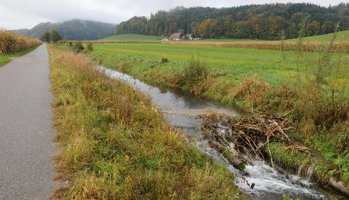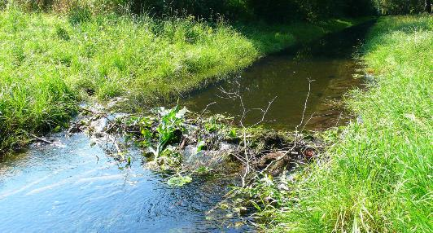
Description: Barrage qui sert exclusivement pour l’exploitation de la nourriture saisonnière en été et en automne (fruits des champs). Permet d’atteindre p.ex. les betteraves à sucre en nageant, mais aussi de plonger en cas de danger (sécurité augmentée pour les animaux). Généralement pas très haut et de construction peu solide. Souvent construit avec des tiges de maïs et de la terre.

Nutzen

Barrage secondaire
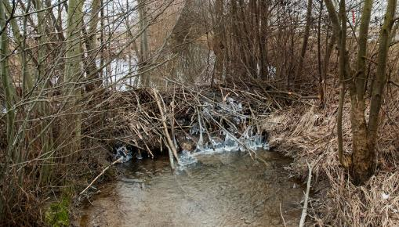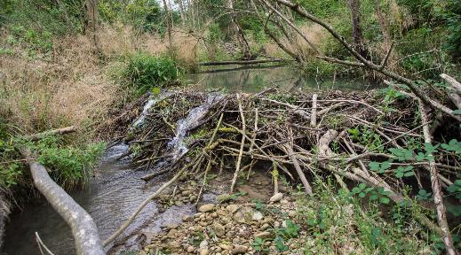
Description: En dessus d’un barrage secondaire on ne trouve pas de hutte occupée. C’est pourquoi: Ne sert PAS à protéger la hutte principale. Mais il fait toute l'année partie de l’aménagement du territoire (obtention de nourriture, faciliter le transport de bois). Souvent construit avec des branches et des pierres. Peut être confondu avec un barrage principal!

Nutzen

Barrage principal
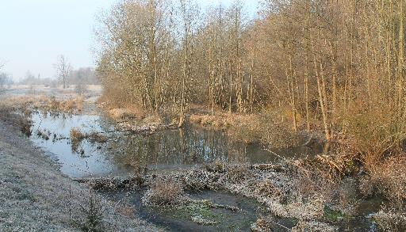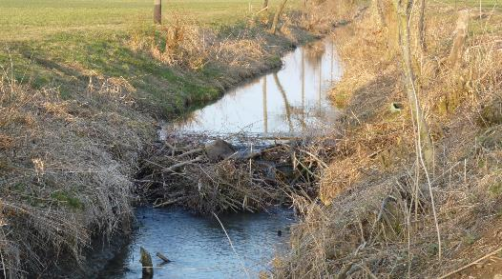
Description: Barrage qui protège une hutte habitée (voir flèche) des fluctuations du niveau des eaux (entrée en permanence sous l’eau, tenir les ennemis éloignés / courants d’air). L’habitation des castors se trouve directement en amont du barrage. Pour les plus anciens, la construction est souvent massive. Mais là où se sont récemment installés des animaux seuls, ces barrages peuvent aussi être de construction très légère (comme les barrages temporaires). Dans ce cas, on ne trouve le plus souvent que des terriers en amont du barrage. Il faut rechercher l’entrée du terrier! S’il n’y a qu’un seul barrage dans la zone, il s’agit d’un barrage principal!

Nutzen

B1
Annexe 2: Carte des valeurs naturelles
(Il s’agit ici de la région Smaragdgebiet-Oberaargau. La carte peut être remplacée par celle du canton concerné) 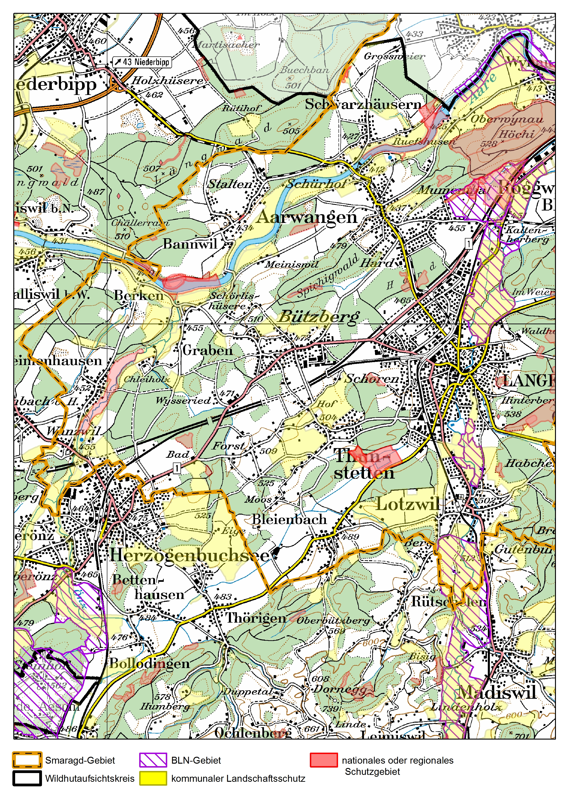
Barrage de castors dans les sites protégés
Des interventions peuvent être faites sur les barrages, mais doivent rester très restreintes!
B2
Délimitation des sites protégés
- Communal (+3): brun, violet, jaune
- Cantonal ou national (+5): rouge

Annexe 3: Estimation du potentiel écologique
Faible potentiel écologique
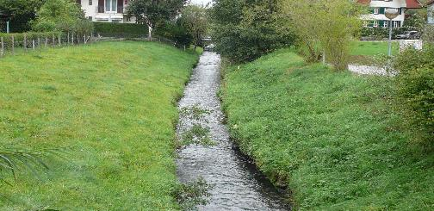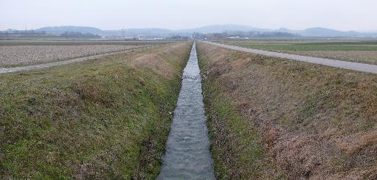
Caractéristiques: Berges escarpées (pas de possibilité de former des plans d’eau peu profonde) / rives sans structure, majoritairement non boisées / environnement sans valeur naturelle particulière
… Potentieller / möglicher Nutzen

Nutzen

Potentiel écologique moyen
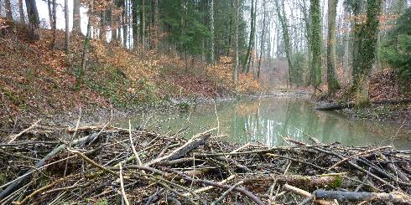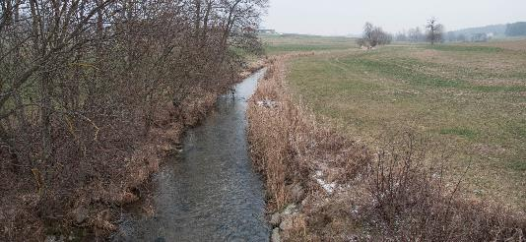
Caractéristiques: Pas vraiment possible de créer un plan d’eau peu profonde / rive au moins partiellement repeuplée / environnement avec des valeurs naturelles moyennes

Nutzen

Grand potentiel écologique
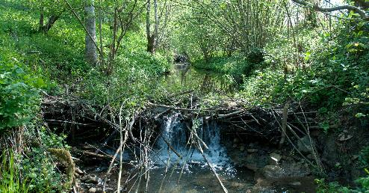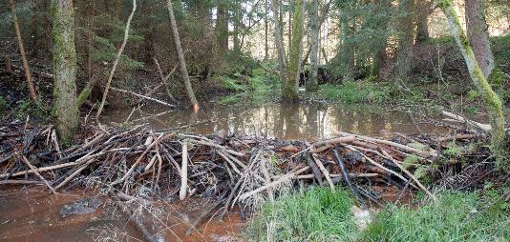
Caractéristiques: Zones d’eaux peu profondes (1 à 4 a) / possibilité de trouver du bois mort sur pied (10 à 20 arbres) / réseau d’habitats de valeur (< 1 km)

Très grand potentiel écologique
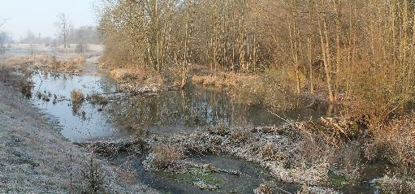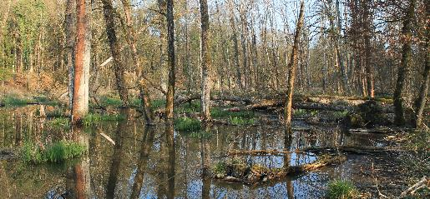
Caractéristiques: Zones d’eaux peu profondes étendues (> 4 a) / beaucoup de bois mort sur pied (> 20 arbres) / réseau d’habitats de valeur (< 1 km)

Nutzen

B3
Annexe 4: Evaluation des dommages

- C’est le potentiel des dommages qui est estimé (en prévision).
- Lorsque des zones de culture sont détrempées, le propriétaire sera dédommagé pour les dommages de la faune sauvage (à condition qu’ils dépassent la limite bagatelle). Pour les grandes surfaces dans les zones agricoles il faut cependant aussi évaluer la question d’une éventuelle perte de terrain cultivable productif.
- Catégories de dommages (financiers): Très petits: jusqu’à Fr. 200.-- / Petits: Fr. 200.-- à 800.-- / Moyens: Fr. 800.-- à 2’000.-- / Grands: Fr. 2’000.-- à 10’000.-- / Très grands: > Fr. 10`000.--.
- Critère Très petit Petit Moyen Grand Très grand

> 2,5ha
> 1,25ha

50-250a
25-125a

20-50a
10-25a

5-20a
2,5-10a

0-5a
0-2,5a

Forêt détrempée
- Forêt d’exploitation
- Espèces d’arbres spéciales / Efforts spéciaux (p.ex. plantation)

> 2,5ha
> 1,25ha
> 0,5ha
> 0,25ha

50-250a
25-125a
10-50a
5-25a

20-50a
10-25a
4-10a
2-5a

0-5a
0-2,5a
0-1a
0-0,5a

5-20a
2,5-10a
1-4a
0,5-2a

Cultures détrempées
- Prairie
- Céréales / betteraves / maïs
- Pommes de terre
- Légumes

X

X
X

X

Exploitation en général
- Entrave aux drainages agricoles / tuyaux d’évacuation
- Canal de retenue pour arrosage / station de pompage

X

X

X

X
considérable (S1)

X

X

X

X

X
important (S2)

X

X

X

X

Lotissement et infrastructure
- Inondation de chemins de forêt ou ruraux
- Inondation de route ou risque d’embâcles de ponts
- Inondation d’infrastructure sportive (sport canin, places de golf, de football, etc.)
- Inondation de bâtiments d’habitation et industriels (caves)
- Glissement des berges (en raison d'engorgements / creusement)
- Déstabilisation de digues de chemin de fer ou de route
- Entrave aux constructions de protection contre les crues
- Risque de pollution de la nappe phréatique

«Dommage considérable» conformément au Concept Castor Suisse
B4
Annexe 5: Interventions sur le terrain

Interventions sur les barrages de castors
- Les manipulations sur les barrages, ou les ébauches de barrages ne peuvent intervenir qu’après inspection préalable par le [garde-faune ou l'autorité cant.] et avec l'autorisation de [l'autorité cant.].
- Retirer un barrage n’est le plus souvent efficace que pour une très courte période vu que, généralement, les animaux le reconstruisent immédiatement. La régulation de la hauteur du barrage avec un fil électrique ou par drainage peut, selon la situation, demander beaucoup d’entretien. De manière générale, toutes les interventions sur les barrages représentent le plus souvent des solutions à court ou moyen terme uniquement. Par ailleurs, les interventions sur les barrages peuvent mettre en danger leur sécurité en cas de crues (affaiblissement de la stabilité du barrage).
- Aucune intervention ne peut être réalisée sur les barrages principaux pendant les périodes de froid (l’abaissement brusque du niveau de l’eau suite à l’abaissement d’un barrage libère les entrées des huttes). De plus, pour intervenir au printemps, il faut s’assurer qu’il n’y a pas encore de jeunes.
- Pour les détails sur les mesures techniques sur les barrages de castors,
voir www.conseil-castor.ch

Exploitation
- Extension du plan d’eau: Des zones riveraines larges et naturelles ont fait leurs preuves comme solution à long terme. Dans de nombreux cas elles apaisent les conflits avec le castor. Des surfaces temporairement détrempées sont par ailleurs des habitats de grande valeur, entre autres pour des espèces d’amphibiens menacées. Il est donc recommandé d’installer des surfaces de compensation écologiques le long des cours d’eau. Les prairies humides extensives ou des rives boisées sont considérées comme des surfaces de promotion de la biodiversité qui donnent droit à des contributions. Pour plus d’informations voir la publication «Promotion de la biodiversité dans l’exploitation agricole» sous www.agridea.ch.
- Zones contractuellement protégées: Le canton a la possibilité, par des programmes cantonaux, de promouvoir p.ex. des réserves de forêts, des îlots de vieux bois ou de bois mort ainsi que des espèces animales et végétales protégées.
Dans les cas incontournables de surfaces détrempées, on peut aussi envisager l’acquisition des terrains ou la gérance de surfaces par des institutions appropriées.

Constructions
- Revalorisation d’habitat / revitalisation: Pour savoir ce à quoi il faut veiller en détail en cas de constructions, voir la publication «Revitalisation de cours d’eau: le castor est notre allié», sous www.conseil-castor.ch.
- Adapter le système de drainage agricole: En règle générale les tuyaux de drainage débouchent juste au-dessus du fond du ruisseau. Si le castor est installé dans un tel cours d’eau, ou s’il existe la possibilité qu’il puisse prochainement s’y installer, il faudrait au moins examiner une autre solution lors d’une éventuelle rénovation du drainage – il en va de même pour les projets de revitalisation. Il y a aussi la possibilité de ne pas diriger les drainages directement dans le ruisseau, mais de les rassembler dans des conduits collectifs parallèles à la rive. Ceux-ci détournent l’eau jusqu’à une déclivité où elle peut retourner au ruisseau.
- Approfondir le plan ou le cours d’eau: Cela permet éventuellement d’empêcher le castor de construire un barrage. Ou bien cette mesure permet de rétablir le fonctionnement de l'assèchement agricole.

B5
Annexe 6: Procédure

Autorisation exceptionnelle pour des interventions sur les barrages de castors (voir Concept Castor CH)
- Toutes les mesures sur les barrages principaux et secondaires nécessitent une décision cantonale. Cela n’est par contre pas nécessaire pour les interventions sur les barrages temporaires (en dehors des sites protégés et dans les tronçons non revitalisé).
- Dans le respect des obligations, l’autorisation est accordée au requérant d’effectuer les activités mentionnées sur le barrage protégé.
- Lors des premières interventions, [le garde-faune ou l’autorité cant.] doit être sur place pour garantir que les mesures sont exécutées correctement.
- Un procès-verbal est établi pour toutes les interventions. Il est soumis à la fin de l’année à [l’autorité cantonale] sous la forme d’un rapport (tableaux et documentation photographique).
- L’autorisation est généralement temporaire (p.ex. pour 1 année) et peut être prolongée.
- Die Vereinbarung ist üblicherweise befristet (z.B. auf 1 Jahr) und kann verlängert werden.

Autorisation de la police de la pêche
- Pour des petites interventions avec faible atteinte aux eaux et aux berges.
- Le requérant soumet une demande pour une autorisation de la police de la pêche auprès de [l’autorité de la pêche, le garde-pêche].

Annonce d’entretien
- Pour des grosses interventions avec atteinte considérable aux eaux / aux berges: mesure concernant les crues ou / et la sécurité.
- Le requérant soumet via [la commune une annonce d’entretien] ( est informé par le [garde-faune ou l’autorité cant.]).
- L’[autorité cant.] responsable se procure toutes les autorisations nécessaires (pêche, protection de la nature, chasse, forêt, etc.).

Publication conformément au droit de recours des organisations
- Le droit de recours des organisations s'applique pour toutes les interventions sur les barrages principaux et secondaires et aux barrages temporaires dans les sites protégés.
- Les interventions soumises au droit de recours des organisations doivent être présentées aux organisations de protection de l’environnement ayant droit de recours sous la forme d’une autorisation, resp. publiées dans l’organe officiel cantonal.

Mesures de remplacement en cas d’atteinte considérable de l’habitat
- A l’occasion d’une décision d’interventions sur l’habitat des castors il faut prévoir des mesures de compensation (voir interventions sur le terrain au point 5).

A Plainte déposée en raison d’intervention illégale sur les constructions des castors
- En cas d’un retrait d’un barrage ou de manipulations non autorisées, il y aura une dénonciation.

Indemnisation des dommages causés par la faune sauvage
- Les dommages causés par le castor à la forêt et aux cultures sont indemnisés financièrement par les autorités (50% Confédération et 50% canton).
- Les dommages causés par les castors aux infrastructures ne sont pas indemnisés par la Confédération et le canton.
- Conditions cadre conformément aux directives «Marche à suivre concernant l’ordonnance sur les dommages causés par le gibier».

La présente aide à la décision a été élaborée avec la collaboration d’un groupe de soutien spécialisé: Jürg Knutti (Garde-faune BE), Karin Thüler (Inspection de la chasse BE), Christoph Matti (Aménagement des eaux BE), Petra Graf (Promotion de la nature BE), Tihomir Prevendar (Pêche BE), Hans Jörg Rüegsegger (Berner Bauern Verband), Franz Weibel (Propriétaires de forêts bernois), Christof Angst (Service Conseil Castor / CSCF), Caroline Nienhuis (Office fédéral de l’environnement OFEV). © Smaragd Oberaargau / Hallo Biber! Mittelland (Pro Natura), 16.02.16 Peter Lakerveld

B6

